**"ΘΕΡΜΟΠΥΛΕΣ", Κ.Π.ΚΑΒΑΦΗΣ, ΛΟΓΟΤΕΧΝΙΑ Β΄ΓΥΜΝΑΣΙΟΥ**

**ΔΟΜΗΜΕΝΗΣ ΜΟΡΦΗΣ ΦΥΛΛΟ ΕΡΓΑΣΙΑΣ**

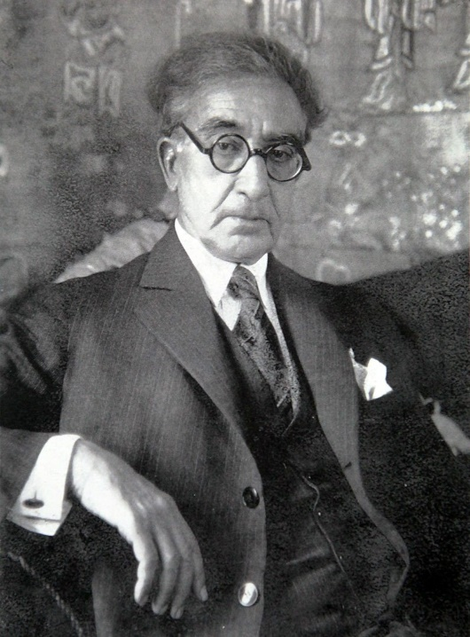

**Α. ΥΠΟΜΝΗΣΕΙΣ**

**Ανάλυση του ποιήματος:**Ο Καβάφης χρησιμοποιεί το ιστορικό γεγονός της μάχης των Θερμοπυλών και συνθέτει ένα ποίημα ,για να επαινέσει όσους θέτουν στη ζωή τους «Θερμοπύλες», όσους έχουν ,δηλαδή, κάποιον σημαντικό **σκοπό** **και τον υπερασπίζονται μέχρι τέλους.**Αναφέρεται με συμβολικό τρόπο («Θερμοπύλες») στους ανθρώπους που, παρά τις δυσκολίες, μένουν πιστοί στις αξίες τους και υπερασπίζονται τα ιδανικά τους. **Η σημασία της μάχης των Θερμοπυλών είναι μεγάλη**. **Οι υψηλές ηθικές αξίες** που εκφράζουν οι μαχητές**(«τιμή», «χρέος», «γενναίοι», «δίκαιοι κ’ίσοι»)**συνδυάζονται με την ανθρώπινη φύση **(«λύπη κ’ ευσπλαχνία», «αλήθεια ομιλούντες», «προβλέπουν»**).**Φιλοπατρία και γενναιότητα** είναι οι σπαρτιατικές αρχές με τις οποίες έχουν διαπαιδαγωγηθεί. **Ενώ γνωρίζουν ότι η μάχη είναι άνιση ,επιλέγουν να θυσιαστούν στις Θερμοπύλες και αυτός ο τόπος να γίνει το σύμβολο των ανθρώπων που μένουν πιστοί στις αξίες τους (πατρίδα, τιμή ,αγώνας) και παρά τα εμπόδια και την προδοσία, αγωνίζονται για να τις προστατεύσουν.**

**ΘΕΜΑΤΙΚΑ   ΚΕΝΤΡΑ :**

**α)Τιµή σε αυτούς που αγωνίστηκαν και πέθαναν ηρωικά.**

**β)Το ήθος και η υψηλή συναίσθηση του χρέους .**

**γ)Η σθεναρή αντίσταση παρά την πλήρη επίγνωση για τις  µοιραίες  εξελίξεις.**

**Συμβολισμοί**

α) Οι **Θερμοπύλες**  συμβολίζουν το καθήκον που ορίζει για τον άνθρωπο  κάθε εποχής όχι ο νόμος αλλά οι αρχές του. Αυτό τον οδηγεί  στην εκπλήρωση του χρέους του ,ακόμη κι όταν γνωρίζει ότι θα ηττηθεί.

β)Ο**Εφιάλτης** συμβολίζει την προδοσία  που αναγκάζει τον άνθρωπο να απομακρυνθεί από τις αξίες και τα ιδανικά του .Συμβολίζει ,ακόμα, τους υλικούς πειρασμούς  και τις συνθήκες που οδηγούν στη μη τήρηση του χρέους μας.

γ) Οι **Μήδοι** συμβολίζουν τον εχθρό,  την βαρβαρότητα που έρχεται, τα εμπόδια  που υψώνονται μπροστά στον άνθρωπο κατά την προσπάθειά του να πραγματώσει τους ιερούς στόχους του (αγώνας για ελευθερία, δικαιοσύνη, τιμή, πατρίδα, οικογένεια)

**Μορφή του ποιήματος**: Το ποίημα αποτελείται από 14 ιαμβικούς ενδεκασύλλαβους στίχους χωρίς ομοιοκαταληξία χωρισμένους σε δύο στροφές.. Η γλώσσα είναι **η δημοτική με λέξεις της καθαρεύουσας  (μη κινούντες) και  ιδιωματισμούς (φυλάγουν).**

**Β.ΔΡΑΣΕΙΣ**

**1)**Σε ποιους αναφέρεται **ο πρώτος στίχος;**

**2)**Να δώσετε έναν σύντομο **τίτλο** στην καθεμία **ενότητα** του ποιήματος:

**α) στίχοι 1-3:……………………………………………………………………………………………**

**β)Στ.4-10:** **…………………………………………………………………….**

**γ)Στ11-14: …………………………………................**

**3)**Να σχολιάσετε **το νόημα** των φράσεων:

**-όρισαν και φυλάγουν**[**Θερμοπύλες**](http://el.wikipedia.org/wiki/%CE%98%CE%B5%CF%81%CE%BC%CE%BF%CF%80%CF%8D%CE%BB%CE%B5%CF%82%20%20)

**-Ποτέ από το χρέος μη κινούντες**

**-πάντοτε την αλήθεια ομιλούντες, πλην χωρίς μίσος για τους ψευδομένους**

**-Και περισσότερη τιμή τούς πρέπει όταν προβλέπουν (και πολλοί προβλέπουν)  
πως ο**[**Εφιάλτης**](http://el.wikipedia.org/wiki/%CE%95%CF%86%CE%B9%CE%AC%CE%BB%CF%84%CE%B7%CF%82_%CE%BF_%CE%95%CF%85%CF%81%CF%85%CE%B4%CE%AE%CE%BC%CE%BF%CF%85)**θα φανεί στο τέλος..**

**4)**Βρείτε τις **μετοχές**του ποιήματος και εξηγήστε τον συντακτικό και σημασιολογικό ρόλο τους.(γιατί τις χρησιμοποιεί ο ποιητής;)

**5)**Ποιο είναι **το   ήθος** των ανθρώπων που υμνεί ο Καβάφης στο ποίημα του; Να απαντήσετε με λέξεις  και φράσεις του ποιήματος.

**6)α)**Ποια σχήματα λόγου χρησιμοποιεί ο ποιητής; Ποιος ο λειτουργικός τους ρόλος;   
**β)**Ποια σύμβολα υπάρχουν στο ποίημα; Τι συμβολίζουν;   
**γ)**Συζητήστε τις εντυπώσεις σας από τη γλώσσα που χρησιμοποιεί ο ποιητής ,αφού επιλέξετε τις λέξεις που ξεχωρίζουν, κατά τη γνώμη σας.

**7)α)**Στο ποίημα τονίζεται η σημασία της **τιμής** που οφείλουμε προς αυτούς που αγωνίστηκαν για την πατρίδα και την ελευθερία αλλά και σε αυτούς που αγωνίζονται, γενικά, και που «φυλάγουν» Θερμοπύλες. Ποια είναι η έννοια της τιμής εδώ; Να τη συγκρίνετε με την αντίστοιχη έννοια στην Ιλιάδα του Ομήρου. Βρίσκετε κοινά στοιχεία μεταξύ τους; Γράψτε πρώτα τα χαρακτηριστικά τους στον παρακάτω πίνακα:

**Η ΤΙΜΗ ΣΤΗΝ ΙΛΙΑΔΑ**                                       **Η ΤΙΜΗ ΣΤΟ ΠΟΙΗΜΑ ΤΟΥ ΚΑΒΑΦΗ**

|  |  |
| --- | --- |
|  |  |

**β)**Να συζητήσετε στην τάξη τις σημασίες της λέξης **«  τιμή »** σήμερα.

**Γ.ΑΞΙΟΛΟΓΗΣΗ**:

**1)Δημιουργική γραφή:** να μεταφέρετε τα νοήματα του ποιήματος σε ένα πεζό κείμενο 15-20 σειρών :αφήγηση του περιεχομένου σε συμμαθητή σας που έλειπε από το μάθημα.

**2)**Αναφερθείτε σε ένα άλλο γεγονός από την ελληνική ή την παγκόσμια ιστορία και εξηγήστε τους λόγους για τους οποίους αξίζουν τιμές όσοι έλαβαν μέρος σε αυτό.

**3)Αναζητήστε και άλλα έργα** (ζωγραφικής,λογοτεχνικά,κινηματογραφικά..) που είναι **εμπνευσμένα**από τη μάχη των Θερμοπυλών.